《论持久战》

“积小胜为大胜，以空间换时间”

《论持久战》是无产阶级革命家[毛泽东](https://baike.baidu.com/item/%E6%AF%9B%E6%B3%BD%E4%B8%9C/113835)于1938年5月26日至6月3日在延安抗日战争研究会上的演讲稿，是关于中国抗日战争方针的军事政治著作， 1938年7月首次出版。

毛泽东在总结抗日战争初期经验的基础上，针对[中国国民党](https://baike.baidu.com/item/%E4%B8%AD%E5%9B%BD%E5%9B%BD%E6%B0%91%E5%85%9A/127600)内部分人的“中国必亡论”和“中国速胜论”，以及中国共产党内部分人轻视游击战的倾向，系统地阐述了中国实行持久战以获得对日作战胜利的战略。

《论持久战》论证了抗战的发展规律，阐明了争取抗战胜利的道路，批判了对抗战的各种错误认识。该著作从思想上武装了全党全军和人民群众，坚定了中国人民争取抗战胜利的信心，是指导全国抗战的理论纲领。

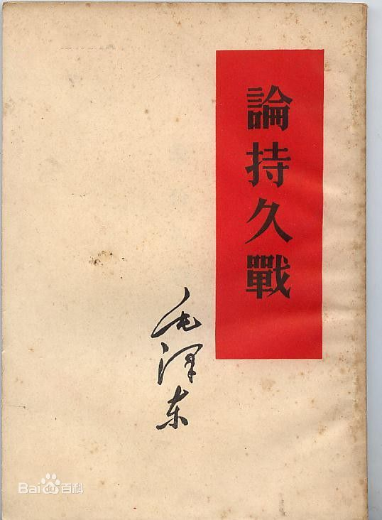

### 时代背景

[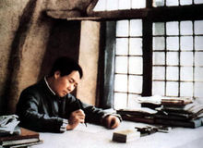](https://baike.baidu.com/pic/%E8%AE%BA%E6%8C%81%E4%B9%85%E6%88%98/365843/0/d833c895d143ad4b98a1d15183025aafa50f0697?fr=lemma&ct=single)

毛泽东在延安《论持久战》发表时，中国的抗日战争已经进行了10个月。全国军民为了民族的生存进行了浴血奋战，天天都在渴望着战争早日胜利。然而，10个月中，北平、天津、太原、上海、南京等城市相继陷落。

战争的进程会如何发展？中国能不能取得最后的胜利，怎样才能取得胜利？怎样看待抗战以来一直流传着的“亡国论”、“速胜论”？对这些问题，有的人在思考，有的人感到迷惘，如果长时间得不到解决，对坚持长期抗战是不利的。

毛泽东深感有必要对抗战10个月的经验做个总结性的解释，特别是有着重研究持久战的必要，以回答人们关心的一些问题，并对“亡国论”和“速胜论”进行批驳。

## 作品思想

毛泽东指出：抗日战争不是任何别的战争，乃是半殖民地半封建的中国和帝国主义的日本之间在20世纪30年代进行的一场决死的战争，全部问题的根据就在这里。

在《论持久战》中，毛泽东还强调了“兵民是胜利之本”。他说：“武器是战争的重要的因素，但不是决定的因素，决定的因素是人不是物”。“战争的胜利之最深厚的根源，存在于民众之中。”只要动员了全国老百姓，就会造成陷敌于灭顶之灾的汪洋大海，造成弥补武器等等缺陷的补救条件，造成克服一切战争困难的前提。

## 作品影响

《论持久战》处处充满了辩证法，充满了唯物主义，是马克思主义的普遍真理同中国抗日战争的具体实际相结合的典范。它清楚而又正确地回答了人们最关心又一时看不清楚的问题，大大提高了坚持抗战的信念。

它不仅对中国共产党领导的八路军、新四军在抗日战争中有着重要的指导意义，而且对中国国民党将领也产生了不少的影响。据程师远回忆，毛泽东《论持久战》刚发表，周恩来就把它的基本精神向白崇禧作了介绍。白崇禧深为赞赏，认为这是克敌制胜的最高战略方针。后来，白崇禧又把它向蒋介石转述，蒋介石也十分赞成。

## 作品评价

现代诗人、作家[邵洵美](https://baike.baidu.com/item/%E9%82%B5%E6%B4%B5%E7%BE%8E/4449946)：“这本《论持久战》的小册子，洋洋数万言，讨论的范围不能说不广，研究的技术不能说不精，含蓄的意识不能说不高，但是写得‘浅近’，人人能了解，人人能欣赏。万人传诵，中外称颂，决不是偶然事也。”